Canada Expreso
Details:

Nueva York, Boston, Quebec, Montreal, Ottawa, Toronto y Niagara en 7 dias -
Incluye desayunos
Itinerario: Canada Expreso

Dia 1: New York / Boston
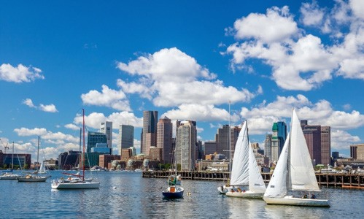
Por la manaña partimos rumbo a Boston, atravesando el estado de Connecticut. Llegando a Boston iniciamos nuestra visita de la ciudad: la Plaza Copley donde se encuentran la iglesia de la Trinidad, el Edificio Hancock, la Biblioteca de
la ciudad, etc; la Universidad de Harvard, el barrio de Back Bay y el Mercado Quincy. Finalizado el tour nos dirigimos al Hotel. Alojamiento.

Dia 2: Boston / Quebec
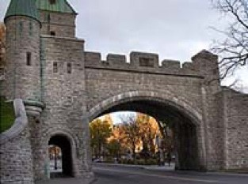
Desayuno Americano. Por la mañana partimos hacia la ciudad amurallada de Quebec, acompañados por el bello paisaje que son los montes ‘Apalaches’ a través de los estados de New Hampshire y Vermont. Se llega a media tarde. Alojamiento.

Dia 3: Quebec City / Montreal
Desayuno Americano. Por la mañana visitaremos la histórica ciudad de Quebec, la más vieja de esta nación. Visita panorámica: la Universidad de Laval, monumentos históricos, la Citadel y otros puntos de interés. Tras del almuerzo partiremos hacia Montreal. Alojamiento.

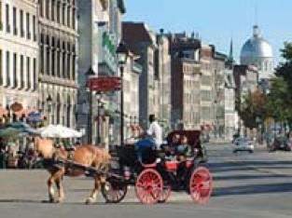
Dia 4: Montreal
Desayuno Americano. Por la mañana visita de la ciudad; capital de la cultura y de la moda en Canadá, y distinguida también por su gastronomía. Visitaremos la Basílica de Notre Dame, la Plaza de Armas, la Plaza Cartier, el Puerto Viejo, el Edificio del Ayuntamiento, el puerto de Montreal, el barrio frances, el Estadio de los
Juegos Olímpicos de 1976, el Oratorio de San José. Tarde libre. Alojamiento.

Dia 5: Montreal / Ottawa / Toronto
Desayuno Americano. Salida a primera hora de la mañana para llegar a la ciudad de Ottawa. Al llegar se realizará el tour de la ciudad, visitando el Parlamento, barrios residenciales, mansiones del Primer Ministro y el Gobernador General, las residencias de los embajadores, la Corte Suprema y otros puntos de interés.

Boston Harbor

Porton al Viejo Quebec

Viejo Montreal, Canada

Tras del almuerzo (no incluido) salida hacia Brockville para disfrutar de un pequeño crucero por las ‘Mil Islas’ del Rio St. Lawrence. Esta región es el lugar donde se creó el popular aderezo ‘Thousand Islands,’ es también una de las regiones del este de Canadá preferidas como destino turístico. El crucero, que tiene una duración aproximada de 1 hora, muestra las espectaculares vistas panorámicas de la zona y brinda información sobre la historia del área, sus leyendas y su gente. También se pueden ver en este lugar barcos de todo el mundo que navegan cautelosamente por las angostas secciones del Rio St. Lawrence, el canal de agua dulce más largo del mundo. Continuación del viaje en autobús hacia Toronto. Llegada y alojamiento.

Dia 6: Toronto / Niagara Falls
Desayuno Americano. Por la manaña iniciamos nuestro recorrido por la ciudad: la Alcaldía, el Parlamento Provincial, la Universidad de Toronto, Yorkville: el barrio bohemio, la zona residencial de Forest Hill y el área donde se
encuentra la muy conocida torre CN. Luego continuaremos hacia Niágara que se encuentra a una hora aproximadamente, en la ruta visitaremos el pueblo de ensueño que es ‘Niagara on the Lake,’ la primera capital que tuvo Canadá. Recorremos el área vinícola del Niagara y comenzamos el tour por la zona, visitando el reloj floral; el remolino sobre el cual viaja el carro aéreo español. Paseo en el barco Maid of the Mist (Mayo a Octubre) o los Túneles Escénicos (Octubre a Mayo). Alojamiento.

Dia 7: Niagara Falls / New York
Desayuno Americano. Hoy partimos hacia New York. El camino nos llevará por los estados de New York, y Pennsylvania atravesando los montes Apalaches. Llegando a Nueva York a ultimas horas de la tarde. Llegada y fin de nuestros servicios.

Hoteles de Recogida:
07:00am – Holiday Inn Express Midtown West 07:10am – Skyline Hotel
07:25am – RIU Plaza New York Times Square 07:40am – Sheraton New York Times Square 07:55am – Roosevelt Hotel
08:10am – Pennsylvania Hotel

* Pasajeros deberan presentarse en el hotel seleccionado 10 minutos antes del horario de busqueda, gracias! *
Royal Mounted Police, Canada
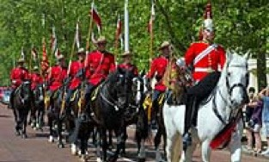

Cataratas del Niagara
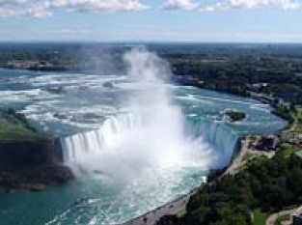

Crucero Maid of the Mist


